Doküman Bilgisi
Proje/ Talep Adı: | Acente Yetkililerinin Finbase Acente Modulünü Finart üzerinden açabilmesine imkan veren yapı kurulması
Talep ID:
Sürüm No: | Rev.0.0 | Sürüm Tarihi: | 27.03.2009
Hazırlayan: | Faruk ÇEVİK  İş Analis Yardımcısı  Mustafa GÜNEŞ  UGALT Grup Lideri | Tarih: | 27.03.2009
Onaylayan: | Selim EKSEN  Servis Yöneticisi  Yunus Uygur KOCAOĞLU  Uygulama Geliştirme Altyapı Müdürlüğü Müdür  Funda GENÇ  İstanbul Uygulama Geliştirme Müdürlüğü Müdür | Tarih: | 27.03.2009
Dağıtım: |  | Yürürlük Tarihi:

Revizyon Bilgisi
Revizyon Tarihi: | Revizyon Nedeni: | Revizyon Yapılan Bölüm(ler): | Sürüm Numarası:
1.
2.
3.
4.
5.

İÇİNDEKİLER

Doküman Bilgisi 1
Revizyon Bilgisi 1
1. İhtiyacın Tanımı: 3
2. Gereksinimler: 3
3. Fayda /Varsayımlar/Kısıtlar/Kritik Başarı Faktörleri/Riskler : 4
4. Genel Kurallar 4
4.1. Finbase Acente Uygulaması Giriş Ekranı 4
4.1.1. Çıktılar 4
4.1.2. Muhasebe Kayıtları 4
4.1.3. Hata ve Uyarı Mesajları 4
5. Güvenlik Gereksinimleri: 4
6. Acil Durum Plan Revizyon Gereksinimleri: 4
7. Referans Dokümanlar: 4
8. Ekler: 4

İhtiyacın Tanımı:

İhtiyacın Adı / Amacı /Kapsamı | Mobiliz uygulamasına finarttan erişim / Finart kullanıcılarının Mobiliz GPS takip uygulamasını finart içerisinden kullanıcı adı ve şifre girişi olmaksızın erişilebilmesinin sağlanması. / Mobiliz uygulamasını kullanan tüm finart kullanıcılarınıı kapsamaktadır.
Müşteri | T.C. Ziraat Bankası
Müşteri Kullanıcı Grubu | Tüm finart kullanıcılar

Gereksinimler:

Mevcut durumda Para talep yönerimi kullanıcıları para nakil işlemini gerçekleştiren araçların canlı olarak takip edilmesi için Mobiliz firmasının Ziraat bankasının kullanımı için hazırladığı adrese web tarayıcısı aracılığı ile erişerek Mobiliz uygulamasına özel kullanıcı adı ve şifrelerini girerek sisteme erişmektedirler. Ayrıca yine Mobiliz firmasının sisteminde tanımlı olan kullanıcı rolleri ve kullanıcının bulunduğu gruplarına göre hangi araçların takibinin yapılabileceği belirlenmektedir.

Yapılacak değişiklik ile mobiliz uygulaması yetki verilecek finart kullanıcıları tarafından finart içerisinden çalıştırılacak, yeni bir kullanıcı adı ve şifre girişi olmaksızın mobiliz firmasının sitemine erişilecektir. Kullanıcının finart sisteminde tanımlı olan kullanıcı rolleri ve gruplarına göre izleme yetkisi olan araçları Mobiliz firmasının GPS (Global Positioning System) altyapısını kullanarak izlemesi sağlanacaktır.

Finbase uygulamasına ait url adresine gönderilecek Finart kullanıcı sicili, şube/birim kodu bilgisi ve kararlaştırılmış şifre algoritması, kararlaştırılmış key ve kullanıcı sicili ile oluşturulmuş hash string değeri kullanılarak Finbase tarafında kullanıcı sicil bilgisi doğrulanacak ve geçerli bir şubeden giriş yapıp yapmadığı kontrol edilecektir. Daha sonra Finart tarafında hazırlanmış bir web servisine ait bir method, request sahibi kullanıcı IP değeri ve sicil numarası bilgileri ile çağrılacak ve açılacak url adresinin Finart içerisinden çağrılmış olup olmadığı kontrol edilecektir. Çağrılan web metodundan alınan değer true ise Finbase tarafında kullanıcı sisteme alınacaktır. Web servisi çağrılarak yapılan ikinci doğrulama, url adresinin bir şekilde elde edilmesi ile doğacak güvenlik açığı sebebiyle yapılmaktadır.

- Finart içerisinde Ana menünde “Mobiliz GPS” klasörünün altına “Mobiliz GPS Takip” menüsü eklenerek bu linke tıklandığında Mobiliz uygulamasına erişimi sağlayan bir yapı oluşturulacaktır. Sadece Mobiliz sistemine erişimi olan kullanıcıların veya kullanıcı gruplarının bu menüye erişimi için yetki verilecek, mobiliz sistemini kullanmak isteyecek diğer kullanacılar için tekrar tanımlama yapılacaktır.(4.1)
- Finart içerisinden, Mobiliz GPS uygulamasına ait url adresine gönderilecek parametre bilgileri aşağıda belirtilmiştir;
- sicil : Finart kullanıcı sicil bilgisi. (Alfanumerik, maksimum 7 karakter uzunluğunda)
- sube : Finart kullanıcısı şube/birim kodu. (Numerik, maksimum 99999 değerinde)
- hash : MD5 şifreleme algoritmasından geçirilmiş sicil bilgisi değeri KEY ile TripleDes şifrelenerek oluşturulur. Kullanılacak algoritma ve key değeri aşağıda C# kodu ile ayrıntılı olarak belirtilmiştir.

/// <summary>
/// Şifreleme sırasında kullanılacak KEY değeri
/// </summary>
byte[] arrayKEY = UTF8Encoding.UTF8.GetBytes("Z2I0R0A8ATYATIRIM2578964");

/// <summary>
/// Gönderilen sicil değeri için şifreleme işlemi gerçekleştirilir
/// </summary>
/// <param name="sicil"></param>
/// <returns></returns>
public string encrypt(string sicil)
{
// MD5 ile hash oluşturulur
MD5CryptoServiceProvider md5 = new MD5CryptoServiceProvider();
byte[] arrayMD5 = md5.ComputeHash(System.Text.Encoding.Unicode.GetBytes(sicil.ToCharArray()));

// KEY ile TripleDes şifreleme yapılır
TripleDESCryptoServiceProvider tdes = new TripleDESCryptoServiceProvider();
tdes.Key = arrayKEY;
tdes.Mode = CipherMode.ECB;
tdes.Padding = PaddingMode.PKCS7;

ICryptoTransform cTransform = tdes.CreateEncryptor();
byte[] resultArray = cTransform.TransformFinalBlock(arrayMD5, 0, arrayMD5.Length);

return Convert.ToBase64String(resultArray, 0, resultArray.Length);
}

Parametre bilgileri ile oluşacak örnek url ;
http://..../xxx.aspx?sicil=1234567&sube=864&hash=vkpI+TUKvWzwBpA8oFm2MEnot8Wof4Fr
- Mobiliz tarafında, çağrılan url ile gelen hash bilgisinin doğruluğu sicil için kontrol edilecek, hash bilgisi doğru ise şube kontrolü yapılacaktır. Finbase tarafındaki şube kodu bilgisi ile gönderilmiş şube kodu bilgisi farklı ise kullanıcı şube değişikliği uyarı sayfasına yönlendirilecektir.
- Gönderilen parametrelerin geçerli olduğu kontrol edildikten sonra şube kodu da doğru ise Finart tarafında çağrılacak bir web servisine kullanıcı IP adresi ve sicil bilgileri gönderilecektir. Finart tarafındaki web metodu içerisinde url adresinin gerçekten Finart içerisinden çağrıldığının kontrolü yapılırak geriye sonuç(true/false) dönecektir.
- Web metodundan dönen değer true ise Mobiliz tarafında kullanıcı için oturum açılacaktır.

Fayda /Varsayımlar/Kısıtlar/Kritik Başarı Faktörleri/Riskler :

Fayda | Mobiliz araç takip sistemine Finart içerisinden ayrı bir ekran olmaksızın erişimi sağlanarak iş gücü ve zaman kaybının önüne geçilecektir.
Varsayımlar / Kısıtlar | Bulunmamaktadır.
Kritik Başarı Faktörleri | Erişime izin veren kullanıcı sicil ve şube bilgilerinin Finart güvenlik standartları dahilinde yapılması önem taşımaktadır.
Riskler | Bulunmamaktadır.

Genel Kurallar

Mobiliz GPS Uygulaması Giriş Ekranı

Ekran İsmi | Mobiliz GPS Uygulaması Finart Girişi
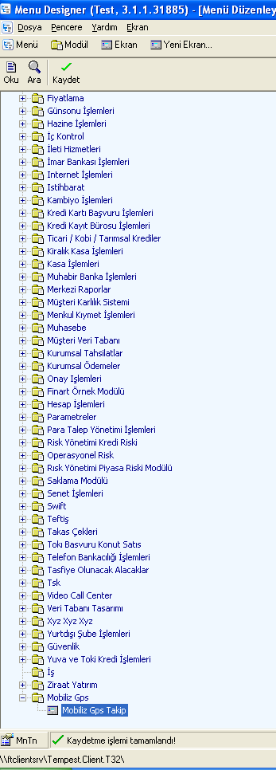

Çıktılar

Bulunmamaktadır.

Muhasebe Kayıtları

Bulunmaktadır.

Hata ve Uyarı Mesajları

Bulunmaktadır.

Güvenlik Gereksinimleri:
Finart/ Banksoft/ Western Union/ Swift güvenlik standartları dahilinde yapılmıştır.

Acil Durum Plan Revizyon Gereksinimleri:

Acil durum planlarında değişikliğe ihtiyaç yoktur.

Referans Dokümanlar:

İlgili Toplantı

Ekler:

Mevcut değildir.

